长沙机场改扩建工程航站区光彩工程施工澄清答疑公告

长沙机场改扩建工程航站区光彩工程施工投标人提出疑问时间已按规定时间〔2025年03月08日17：00〕截止。投标人提交的问题经过汇总归类，类似问题不逐个答复。本次澄清及答疑文件作为招标文件组成部分，招标文件的澄清和对投标人问题的回复如下：
1、本项目如由投标人的法定代表人签属投标文件，盖法定代表人电子章，那么投标文件格式中授权委托书是否可以打\，也无需办理委托代理人的CA签字锁；或者委托代理人签字是否可以手签扫描后放入投标文件中？
答：按招标文件要求执行。

2、招标文件省外入湘的登记要求在湖南省住房和城乡建设网进行基本信息登记并提供查询网页截图，湖南省住房和城乡建设厅省外入湘建筑企业信息查询更新截止时间为2024年8月27日，此时间更新的表格内容不一定是企业的最新信息，请问是否可以在投标文件里面放湖南省建筑市场监管公共服务平台的省外入湘企业最新的信息查询截图。
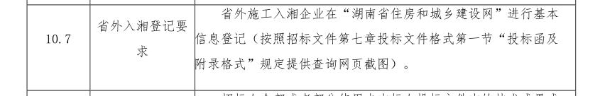
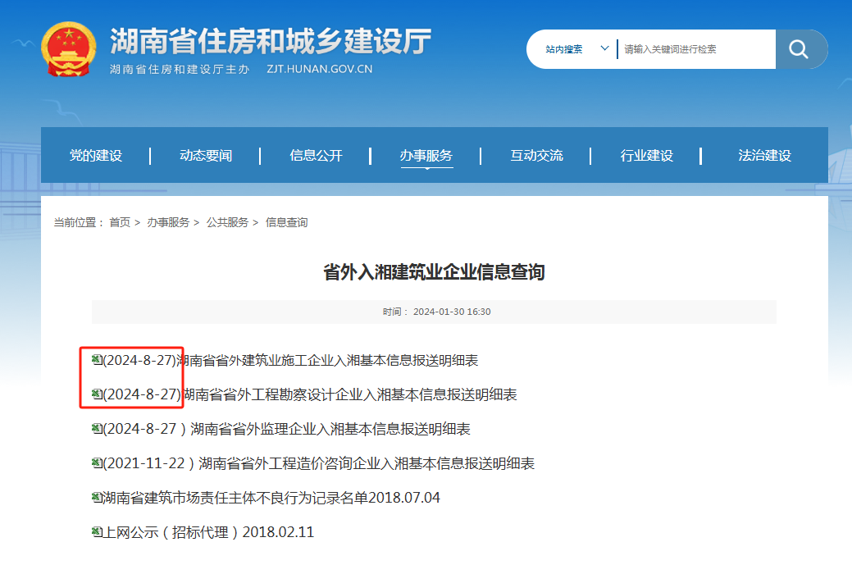
答：可以。

3、在招标文件附件灯具规格书中，对格栅屏有相关要求，请问格栅屏的相关检测报告是在投标文件中就要提供还是中标后提供？
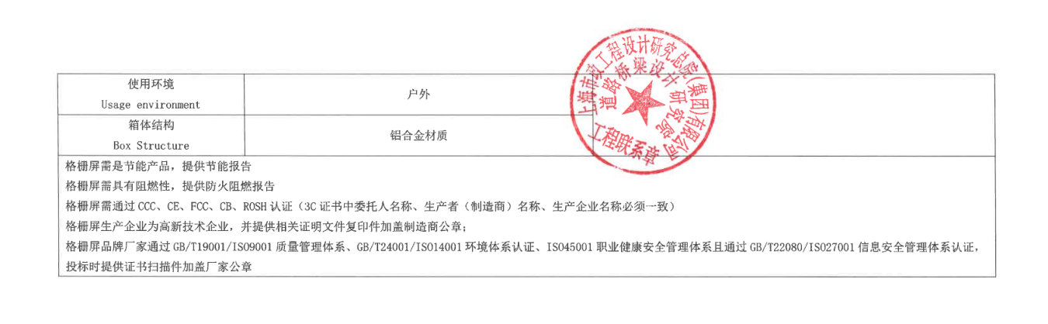答：中标单位进场后提供。

4、投标人资格要求业绩、投标人评审加分业绩和项目经理加分业绩能否为同一个业绩？
答：可以。

5、在专用合同条款里面8.2.3 承包人采购的主要材料设备的约定：（1）承包人投标时，由承包人采购的材料设备，原则上应有确定的品牌。请问投标品牌表相关格式是否由投标人自行提供？
答：品牌表格式由投标人自行提供。

6、招标文件附件2-3中规定单独招标的安装工程的评审标准为最高投标限价的91%，是否意味着任意重点评审单价的投标报价不得低于最高投标限价的91%？
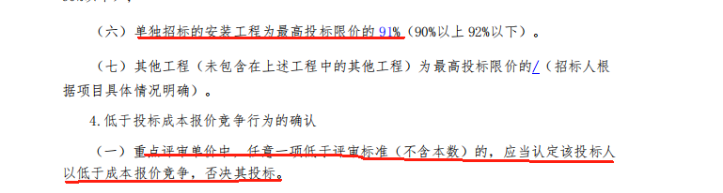
答：根据招标文件要求，对低于报价评审警戒线的投标报价按照招标文件规定的重点评审的工程量清单综合单价和材料、设备单价进行评审。

7、1.2.3项目基本情况描述中说明：“长沙机场改扩建工程航站区光彩工程包括:航站楼、GTC、停车楼的夜景亮化及航站楼的格栅屏，具体详见施工图设计文件。本工程共设4台景观照明配电控制箱，所有景观照明用电负荷均为三级负荷，进线引自照明箱变备用回路。供电电源及供电系统采用AC380/220V电压等级供电,进线处设置独立计量装置。景观照明室外配电箱,防护等级不低于1P54,所有照明灯具采用AC220V/DC24V及以下特低电压作为工作电源,灯具内置或外置开关电源，外置开关电源负载率不宜超过其额定功率的70%，并就近安装在灯具附近的开关电源箱内，开关电源箱置于塑料成品井内，防护等级不低于IP55”问：经过阅读图纸与清单，其中配电箱不止四台，且无“配电控制箱”描述，是否基本情况描述有误？
答：项目情况说明修改为“长沙机场改扩建工程航站区光彩工程包括:T3航站楼、综合交通中心、停车楼屋面及外立面光彩工程，具体详见施工图设计文件及工程量清单”。

8、招标文件专用合同条款与附件中中说明1.10.3 场内交通场外交通和场内交通的边界的约定：长沙机场改扩建工程建设期总平面布置图为准。
答：按招标文件要求执行。

- 招标文件中P147中描述（3）承包人自行解决施工场地与场内临时公共道路之间的施工道路，所产生的费用由承包人承担。因承包人原因导致场内外道路不畅通，由承包人自行解决。具体要求详见招标文件“技术标准和要求”中相关内容。问：清单没有报价子项，此项费用无法预估，如有发生是否可以计入结算？
答：由投标人在投标报价中综合考虑，结算时不再另计费用。

10、招标文件中P158页详细描述了BIM技术负责人要求。
问：BIM相关人员是否在中标以后提供？
答：中标后按招标文件的要求配备。

11、招标文件中明确为暗标，在施工组织设计编制要求也做了页面的明确要求。问：暗标要求中字体要求、字号、行距、字体颜色均未明确，是否有补充要求？
答：按招标文件要求执行。

12、招标文件中明确为暗标，在施工组织设计编制要求1.应在“施工组织设计暗标”页签中导入电子招标文件生成相关评审模块的目录，并在评审模块目录中导入相关文件。 2.编制“施工组织设计暗标”评审模块的文件时，需生成页码。问：页码编制是每个模块导入每个文件均从1开始编制，还是整体编号后可拆分分开上传（编号顺延）
答：编制成一个整体连续的页码。

13、本项目建设内容为长沙机场室外夜景亮化工程，招标文件中对业绩界定描述比较笼统，容易造成歧义，应明确界定为：建筑楼宇室外亮化工程施工业绩，并排除路灯等单一功能性照明工程及室内亮化工程。
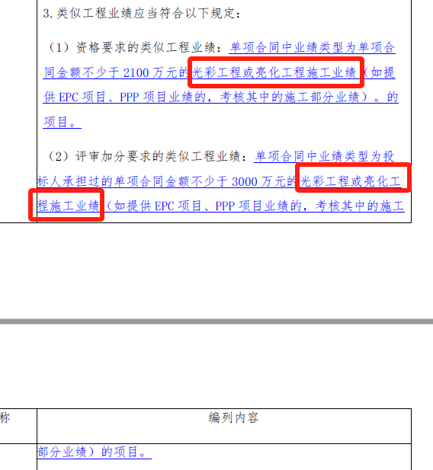
答：按招标文件要求执行。

14、企业资信及履约能力评审的奖项、标准化工地，评审的对象要求为“最高投标限价≥20000万元的施工总承包项目、最高投标限价≥3000万元的施工专业承包项目，”，本次项目专业类别是：建筑楼宇室外亮化工程。因此须明确类似的“建筑楼宇室外亮化工程”获得过对应奖项和标准化工地的方能得分。
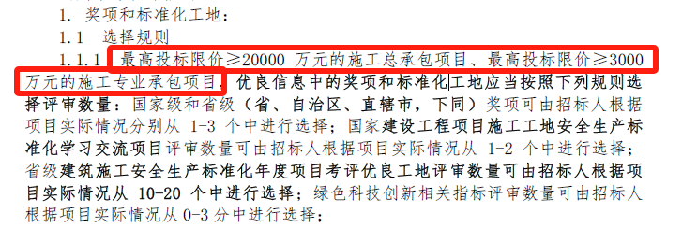
答：按招标文件要求执行。

15、招标文件 10.2.3 内容如下:联合体奖项、标准化工地、加分业绩、信用评价、综合优良率、绿色科技创新得分的计分方式：招标项目存在不同类型工程内容的，招标人应根据项目实际情兄在招标文件中明确主要类型(专业).奖项、标准化工地、加分业绩、信用评价、综合优良率、绿色科技创新得分为联合体主要类型(专业)单位的得分。本项目主要类型(专业):/。
联合体中同一类型(专业)或者主要类型(专业)的施工企业有两家以上的,奖项、标准化工地、加分业绩、信用评价、综合优良率、绿色科技创新得分分别为该类型(专业)联合体各方得分的平均值。
本项目名称为长沙机场改扩建工程航站区光彩工程施工招标，资格要求建筑企业资质:城市及道路照明工程专业承包一级资质，同时9建部(建市【2014】159号)文件标准，招标文件10.2.3本项目主要类型(专业):/此块含糊不清，容易引起歧义和投诉，未予以具体明确，导致容易产生对建设方、招标代理产生质疑风险。故请予以明确本项目主要类型(专业)为:照明工程
答：按招标文件要求执行。

16、程招标文件 10.1.1类似工程业绩内容如下:
2.2拟任项目经理:□0个，■1个
3.类似工程业绩应当符合以下规定:
(1)资格要求的类似工程业绩:单项合同中业绩类型为单项合同金额不少于2100万元的光彩工程或亮化工程施工业(如提供EFC项目、PPP项目业绩的，考核其中的工部分业绩)。的项目。
(2)评审加分要求的类似工程业绩:单项合同中业绩类型为投标人承担过的单项合同金额不少于3000万元的光彩工程或亮化工程施工业绩(如提供FPC项目，PPP项目业绩的，考其中的施工部分业绩)的项目。
以上招标文件 10.1.1对资格要求的类似工程业绩和评审加分要求的类似工程业绩要求模糊不清，根据招标工程量清单和图纸，本项目明确为长沙机场改扩建工程航站区的建筑立面光彩亮化工程，按建筑类型明确类似工程业绩的界定，类似工程业绩:应为不含路灯等单一功能性照明工程的以下业绩之一:(1)城市建筑楼宇亮化工程;(2)城市或景区夜景亮化工程;(3)城市或景区照明亮化工程。
此项类似工程业绩极易产生类似工程业绩的争议、质疑、投诉，请按湘建监督(2024)33号文件的指标要求明确予以明确。
答：按招标文件要求执行。

17、请明确奖项加分及业绩加分标准。
答：按招标文件要求执行。

18、技术标评审表中提到图文并茂、格式错误等评审标准。请明确本项目暗标允许插入彩色图片?对图片中的文字是否要求?招标文件并未对标题和正文的字体、字号、颜色、行间距、序号、段落标号、表格等格式明确要求，请明确?
条款号 | 评审因素及取值范围 | 评审标准 | 评审计分
 | 施工总承包项目，施工组织设计采用评审计分方式评审(暗标)
 | 内容完整和编制水平本项目分值为2 | 版面是否整齐，表述是否清晰，内容是否全面、准确，是否图文并茂，是否出现格式等错误，是否超过招标人规定的页数。 | 2
答：按招标文件要求执行。

19、技术标暗标编制要求生成页码，请明确页码的格式要求?
二、施工组织设计(暗标)编制要求1.应在“施工组织设计暗标”页签中导入电子招标文件生成相关评审模块的目录，并在评审模块目录中导入相关文件。需生成页码。2.编制“施工组织设计暗标”评审模块的文件时,需生成页码。
答：按招标文件要求执行。

本项目的投标文件递交截止时间、投标截止时间、投标担保缴纳截止时间、开标时间延期至2025年4月7日09:00（北京时间）。敬请各投标人自行关注，招标人不再另行通知。

